浙江省2015年高校招生职业技能考试
电子与电工类考试简章
一、考试组织
主考单位：宁波职业技术学院
二、考试时间及地点
1、考试时间：2015年12月11日至12月13日
2、考试地点
电子 | 宁波市北仑区新大路1069号 宁波职业技术学院 东校区 3#敬业楼
电工 | 宁波市北仑区新大路1069号 宁波职业技术学院 东校区 5#海天楼
三、考试对象
已报考2015年浙江省电子与电工类职业技能操作考试
四、考试内容
1、考试分为电子类操作考试与电工类操作考试，满分均为150分。
2、技能考试的考试大纲详见“浙江省教育考试院关于调整部分高校招生职业技能考试大纲的通知”。网址：
http://www.zjks.net/app/portal/article.html?articleDomain.id=98638&categoryDomain.id=196
3、技能操作考试考评标准详见“浙江省高校招生职业技能考试2015年技能操作考试考评标准”。网址：
http://www.zjzs.net/app/portal/article.html?articleDomain.id=101859&categoryDomain.id=196
五、考生注意事项
1、以学校为单位领取准考证，凭学校介绍信、考生名单及代领人的身份证于12月7日—12月10日到考点招生办公室领取准考证，若未在规定时间领取准考证，考点将不再发放。
2、考生持准考证与本人身份证按规定时间进入候考室，超出考生禁入时间就不能入考场。考生在考试全程不得中途退场。
3、考生在入场时必须根据专业技能操作考评要求自带规定的工具。不准携带其它物品（如：书籍、资料、笔记本和草稿纸以及具有收录、储存、记忆功能的电子工具、通讯工具等），否则作考试违纪处理。
4、考生考试期间应严格遵守《考场规则》、《考生守则》等相关规定。考生如有违纪、作弊等行为的，参照《国家教育考试违规处理办法》认定及处理。
5、交通、住宿等信息，可通过考点电话或网络（学校招生信息网zhaosheng.nbpt.edu.cn）咨（查）询。考生和带队教师食宿自理，可选择考点食堂等就餐。
六、考点地址及联系电话
宁波职业技术学院考点地址：宁波经济技术开发区新大路1069号
联系电话：0574-86891301，0574-86891302
联系人：许老师

【电子与电工】场次安排
场次 | 考生入场 | 考生进入候考室，抽取工位号  迟到考生禁止入场 | 考生进入操作工位 | 操作  开始 | 考试  结束
1 | 7:00 | 7:15 | 考前10分钟 | 8:00 | 9:00
2 | 8:45 | 9:00 | 考前10分钟 | 10:15 | 11:15
3 | 11:30 | 11:45 | 考前10分钟 | 12:30 | 13:30
4 | 13:15 | 13:30 | 考前10分钟 | 14:45 | 15:45
5 | 16:00 | 16:15 | 考前10分钟 | 17:00 | 18:00
6 | 17:45 | 18:00 | 考前10分钟 | 19:15 | 20:15

宁波职业技术学院
2015年10月23日

附件1
宁波职业技术学院考点交通信息
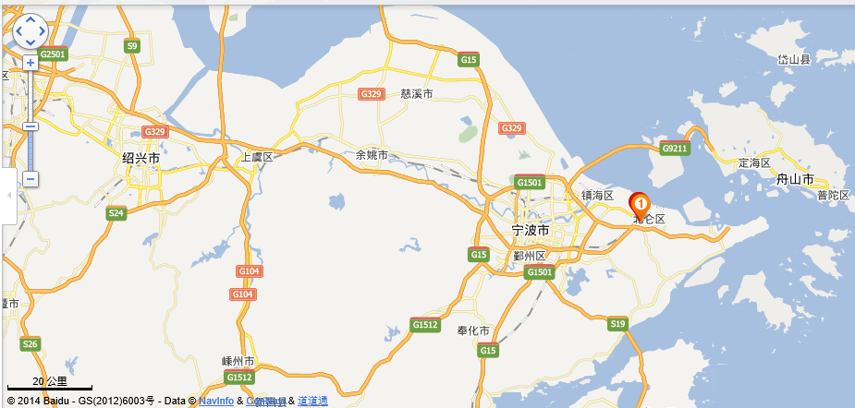
宁波职业技术学院
1）公交车到达学校路线
(1)750 汽车南站→ 宁波职业学院站（约70分钟车程）；
(2)756 宁波火车站→ 明港中学站（约70分钟车程）（下车后沿新大路向前步行约800米，经过一个红绿灯路口）；
2)高速公路到达学校路线
沿甬台温高速北仑收费站下高速后前行约800米进入右转车道驶入泰山路，前行约300米第一个十字路口（泰山路与新大路）右转，继续前行约300米即到达。
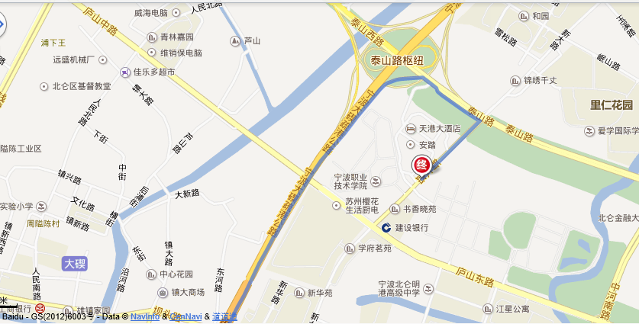
3)出租车到达学校路线
(1)宁波火车站到宁波职业技术学院，预估费用: 90元+10元(高速宁波东收费站-北仑收费站)
(2)宁波汽车站到宁波职业技术学院，预估费用: 104元+10元(高速宁波东收费站-北仑收费站)
(3)宁波客运中心到宁波职业技术学院，预估费用: 102元+10元(高速宁波东收费站-北仑收费站)
(4)宁波栎社国际机场到宁波职业技术学院，预估费用: 129元+25元(高速朝阳收费站-北仑收费站)
(5)天一广场到宁波职业技术学院，预估费用: 93元+10元(高速宁波东收费站-北仑收费站)
附件2 宁波职业技术学院考点附近住宿信息
铭港大酒店：0574-55128999；金元宾馆0574-86862286
北仑天港大酒店：0574-26859999；南苑E家北仑店：0574-26872222

